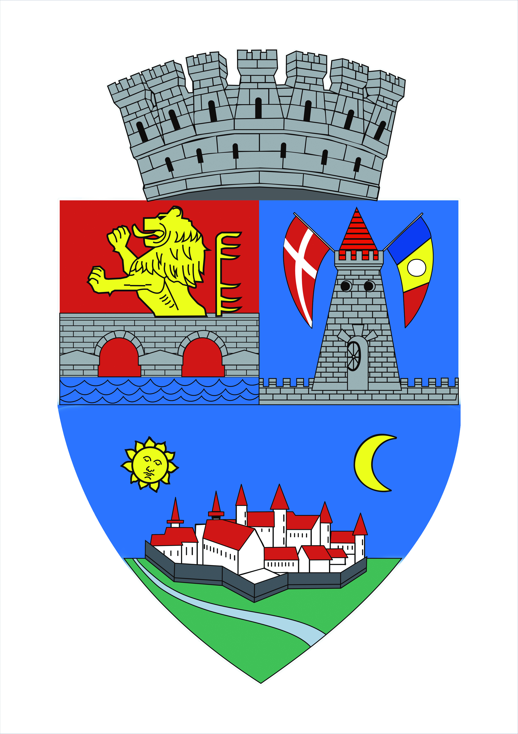
ROMÂNIA
JUDEŢUL TIMIŞ
MUNICIPIUL TIMIŞOARA
_______________________________________________________________________
Bd. C.D. Loga nr. 1, Timişoara, tel/fax: +40 -256 204 886, e-mail: comunicare@primariatm.ro

Primaria Timișoara a semnat contractul pentru reabilitarea Turnului de Apă din Iosefin

Lucrările de reabilitare a Turnului de Apă din Iosefin, unul dintre obiectivele majore în contextul Timișoara - Capitală Europeană a Culturii 2023, vor începe în această toamnă, după ce Primăria Timișoara a semnat contractul de execuție a reabilitării cu câștigătorul licitației deschise, respectiv asocierea Alca European Foundss SRL (lider de asociere) și Research Consorzio Stabile Societa Consortile a Responsabilita Limitata (asociat).

Valoarea contractului este de 6.382.384,89 de lei, la care se adaugă TVA, durata de execuție a lucrărilor fiind de 15 luni.

Lucrările vor consta în restaurarea scărilor și balustradelor, se va păstra rezervorul 1 integral și se va amplasa un planșeu metalic în interior (spațiu foaier), se va păstra rezervorul 2, dar se vor realiza în el goluri pentru lumină (sală pentru activități culturale), se vor realiza scări interioare noi, se vor înlocui tâmplăriile exterioare, se va înlocui ușa de acces metalică cu una de sticlă, se vor aplica tehnici de curățare adaptate finisajelor existente cărămidă aparentă/beton, se vor realiza noi finisaje interioare. În interior va fi montat și un lift pentru accesul facil al vizitatorilor în spațiul de belvedere.

„Proiectul face parte dintr-o strategie mai amplă de reconversie a spațiilor industriale din Timișoara pentru cultură, de a pune la dispoziția comunității spațiile nefolosite din Timișoara. Mă bucur că acest șantier va fi gata fix când vom fi Capitală Culturală a Europei, în 2023, iar Turnul de Apă va deveni una din stațiile culturale esențiale în cadrul acestui proiect atât de important pentru Timișoara”, a declarat primarul Timișoarei, Dominic Fritz.

În interiorul Turnului de Apă din Iosefin vor fi amenajate o cafenea, o sală de expoziții, un spațiu foaier, o sală pentru activități culturale și un punct de belvedere.

După reabilitare, turnul va fi preluat de Asociația Prin Banat, care a plănuit 120 de programe cu scop educativ și de informare pentru reanimarea cartierului Iosefin.

Proiectul este finanțat prin Granturile SEE 2014-2021 în cadrul Programului RO-CULTURA și este implementat de către Primăria Municipiului Timișoara și Asociația Prin Banat, în perioada octombrie 2020 – februarie 2024. Valoarea totală a acestuia este de 10.921.581 lei, din care 7.358.432 lei sunt bani nerambursabili, 1.298.546 lei de la bugetul de stat și 2.164.546 lei de la Primăria Timișoara. Durata proiectului este de 41 de luni, cu termen limită stabilit la 29 februarie 2024.

Turnul de Apă din Iosefin, cu înălțimea de 52 de metri, a fost ridicat în 1914, ca un „frate geamăn” al celui din cartierul Fabric, construit cu doi ani înainte. A fost proiectat de arhitectul Laszlo Szekely pentru a servi pentru compensarea consumului maxim de apă din cursul zilei. Atât turnul din Iosefin, cât și cel din Fabric puteau aproviziona orașul cu apă timp de patru ore.

Serviciu Comunicare

